Photomerge - Panoramabilder
Kommandot Photomerge™ kombinerar flera fotografier till en sammanhängande bild. Du kan exempelvis ta fem fotografier av en stadssilhuett som överlappar varandra och sedan montera ihop dessa till en panoramabild. Med hjälp av kommandot Photomerge kan du montera ihop fotografier som läggs sida vid sida vågrätt eller lodrätt.

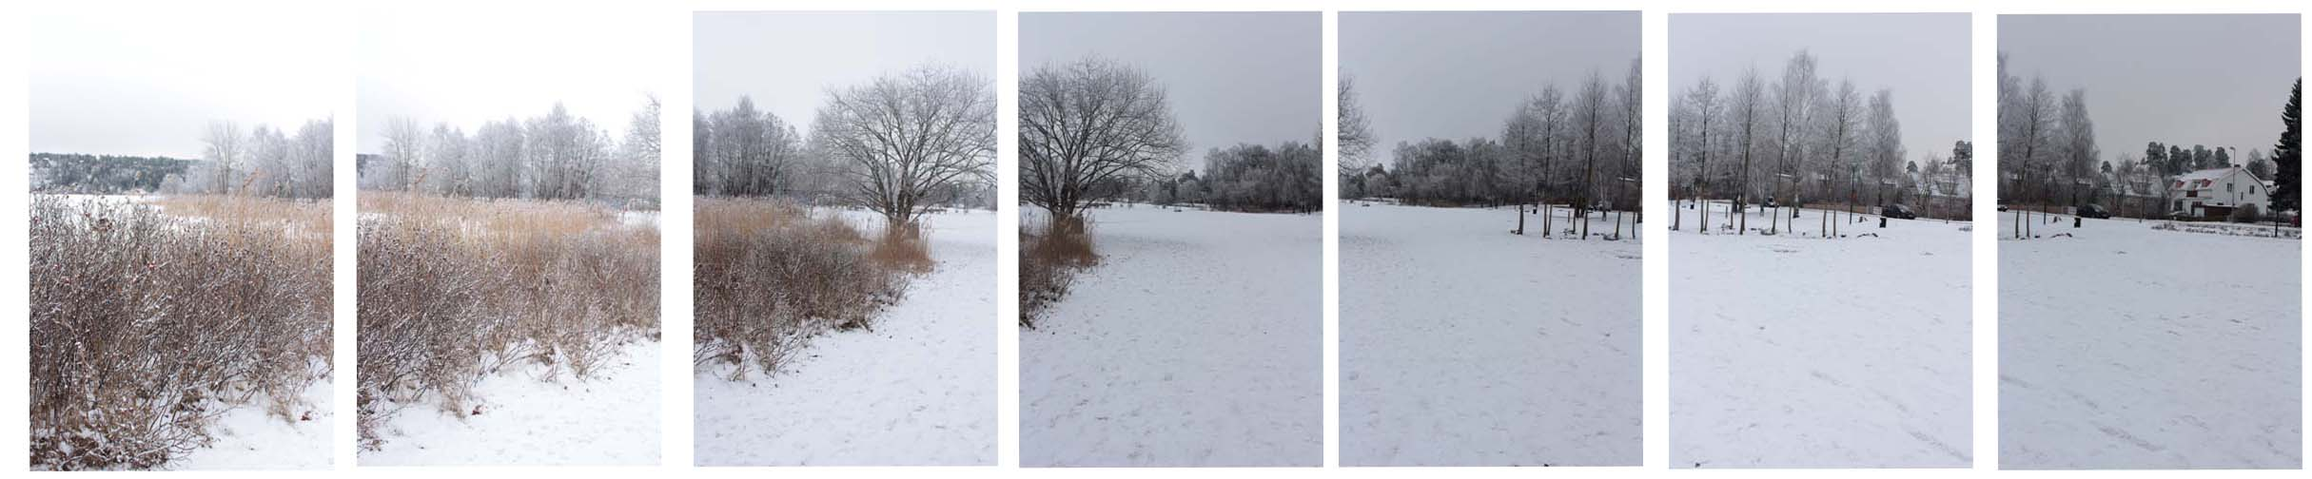

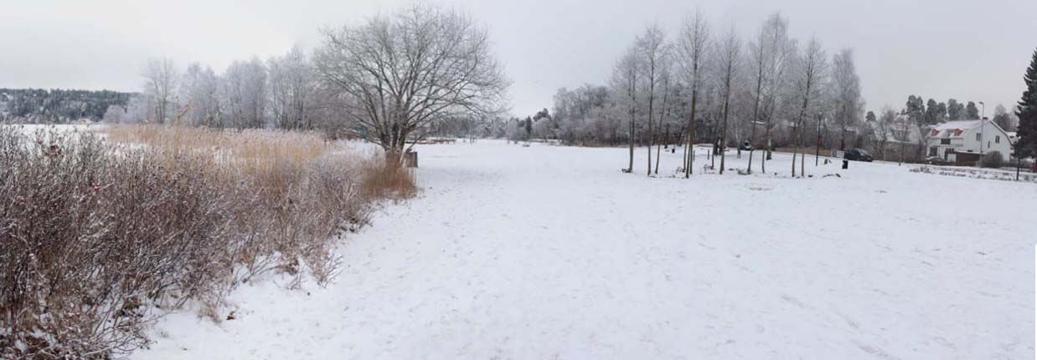

Källbilder (överst) och färdig Photomerge-komposition (nederst)

Skapa Photomerge-kompositioner genom att klicka på Arkiv > Automatisera > Photomerge och sedan välja källfilerna och därefter alternativ för layout och blandning. Alternativvalet avgörs av hur du fotograferade panoramat. Testa dig fram!

Ta bilder för Photomerge

Källfotografierna är mycket viktiga för panoramakompositioner. För att undvika problem bör du följa dessa riktlinjer när du tar fotografier som du ska använda i Photomerge:

Låt bilderna överlappa tillräckligt mycket:
Bilderna bör överlappa varandra med ungefär 40 procent. Om överlappningen är mindre kanske det inte går att montera panoramabilden automatiskt med Photomerge. Tänk dock på att bilderna inte ska överlappa varandra för mycket. Om bilderna överlappar varandra med 70 % eller mer kanske det inte går att skapa panoramabilden med Photomerge.
Använd samma zoomningsavstånd:
Ändra inte zoomningsavståndet (in- eller utzoomning) om du använder ett zoomobjektiv när du tar bilderna.
Stå stilla:
Försök att inte förflytta dig när du tar en serie fotografier, Använda ett stativ för att hålla kameran stilla.
Skapa en Photomergekomposition:
1.Välj Arkiv > Automatisera > Photomerge.
2. Välj layoutalternativ (vanligast är ”auto”)
3. Ange vilka bilder som ska användas (Browse)
4. Se till att rutan för ”Blend images together är markerat”
5.Klicka ok!

